附件5
市级继续医学教育项目
系统操作指南
（20220411更新版）

一、系统登录
首先打开浏览器，在浏览器地址栏中输入“福建省继教管理平台”（网址http://220.160.53.27:18005/kjptwsw）。
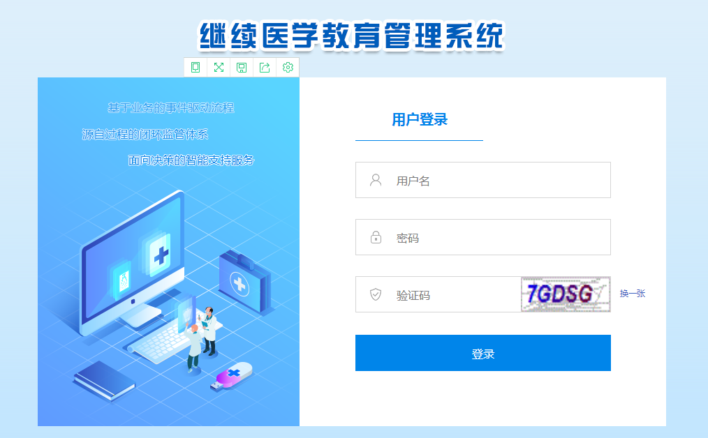
输入您的用户名及密码，即可登录成功。

二、项目申报管理

（一）查看【申报时间】
查看【申报时间】模块，可查看上级卫生行政管理部门设置的申报时间和备案时间，当在申报时间内是即可进行申报或备案，当前时间不在上级卫生行政主管部门设置的时间范围内时，则无法进行项目申报或者备案。
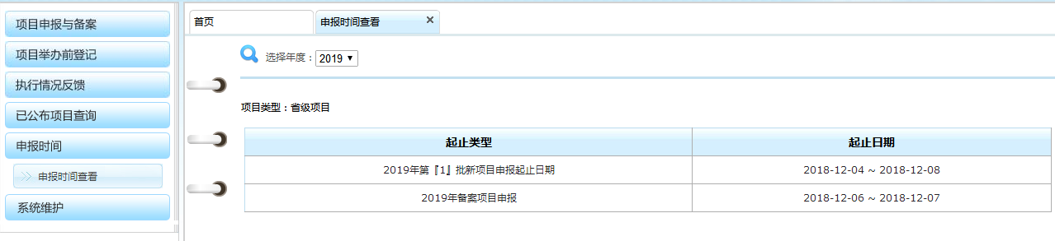

（二）点击【项目申报与备案】模块
在【项目申报与备案】模块，可以做申报新项目、项目备案、项目修改和项目查询。
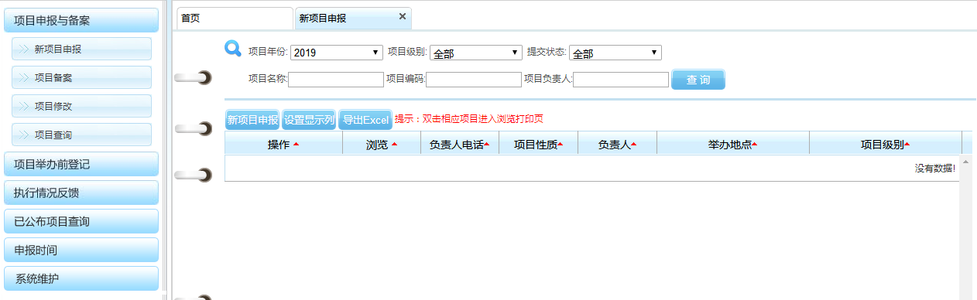
点击新项目申报，依次填写新项目申报信息，如下图

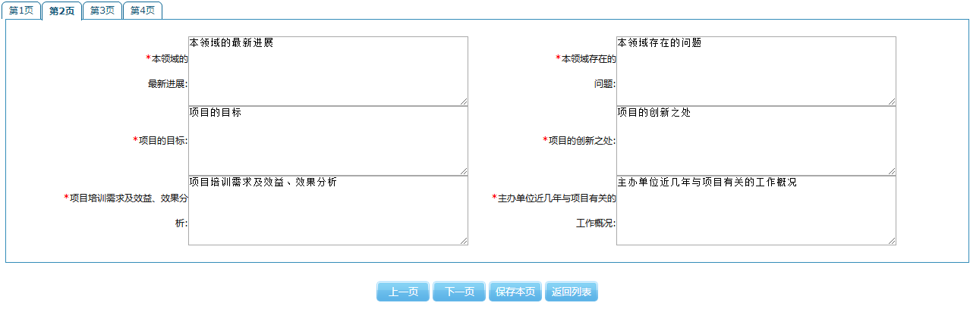
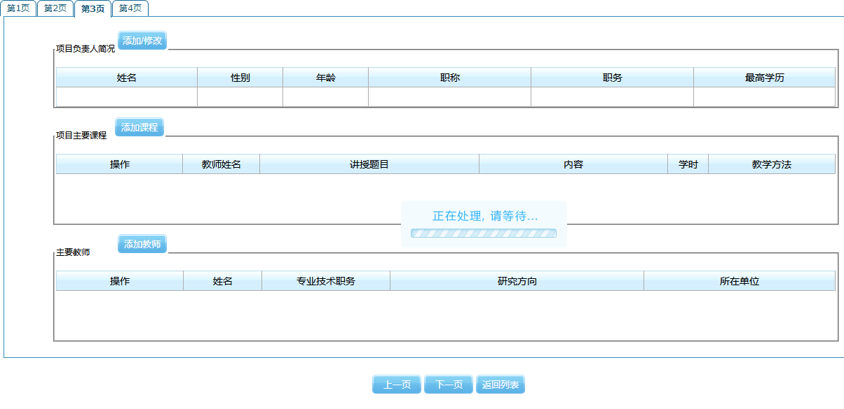
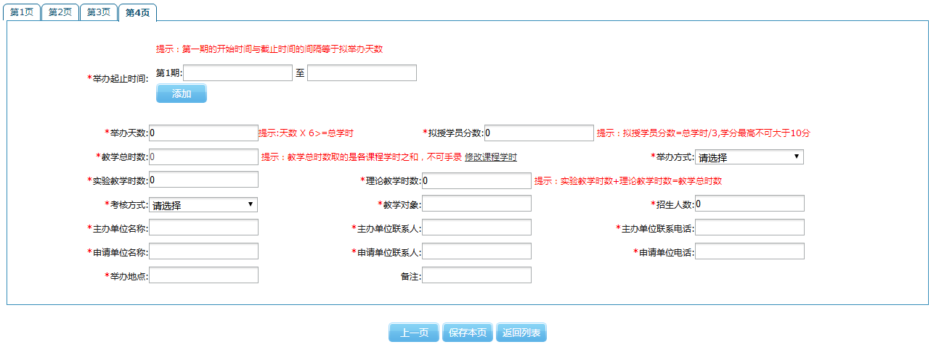
所有信息填写完毕后，点击提交上报即可，此时可看到该项目审批步骤，也可双击该项目，打印项目申报表。
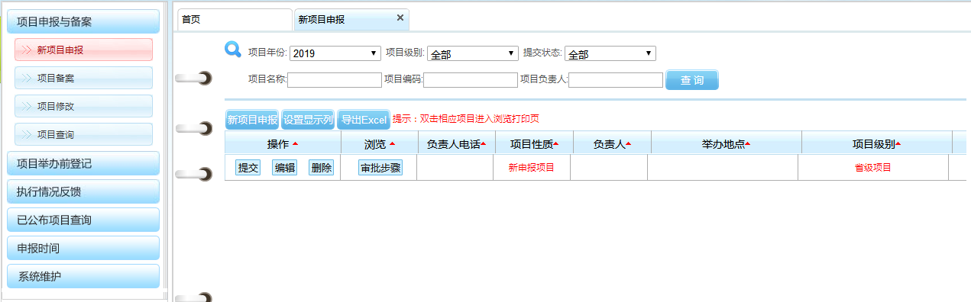

三、项目实施过程管理 （▲项目举办按以下顺序操作）

（一）举办前登记
在项目举办7 个工作日前，项目主办单位应在“市级项目申报系统”【项目举办前登记】模块，填写项目举办前登记，填写实际举办地点、实际举办周期并上传加盖单位公章的会议通知和日程安排表，上报至上级卫生行政管理部门并电话确认，待上级卫生行政管理部门审核通过后，方可举办项目。【备注：根据要求，线下会议疫情防控方案和疫情防控指挥部审批文件应在举办前登记进行上传】
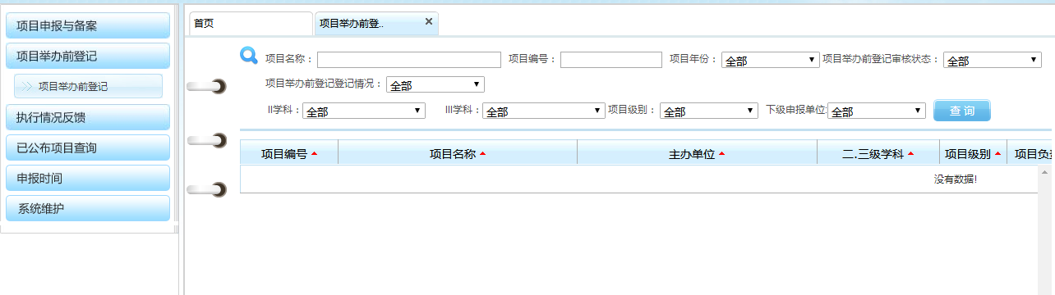
上级卫生行政管理部门根据登记情况对继续医学教育项目举办情况进行监督检查。凡弄虚作假、乱授学分、项目举办情况与登记严重不符（如实际日程与登记日程学时数差距3 小时以上）的，一经查实，不予发放学分，并视情节轻重分别给予批评、全市通报、1－3 年内停止申报市级项目资格等处理。

（二）项目实施管理
1.维护课程信息和举办周期
“福建省继教管理系统”【继续教育管理】中【继教活动-项目管理】子功能项，用于举办市级继教项目。
市级项目，是系统审批、公布后，通过项目同步功能，同步到申报单位进行举办。（注意：单位一定不要自己添加项目，否则项目授分时会出现问题，只需维护一下课程信息和举办周期。）
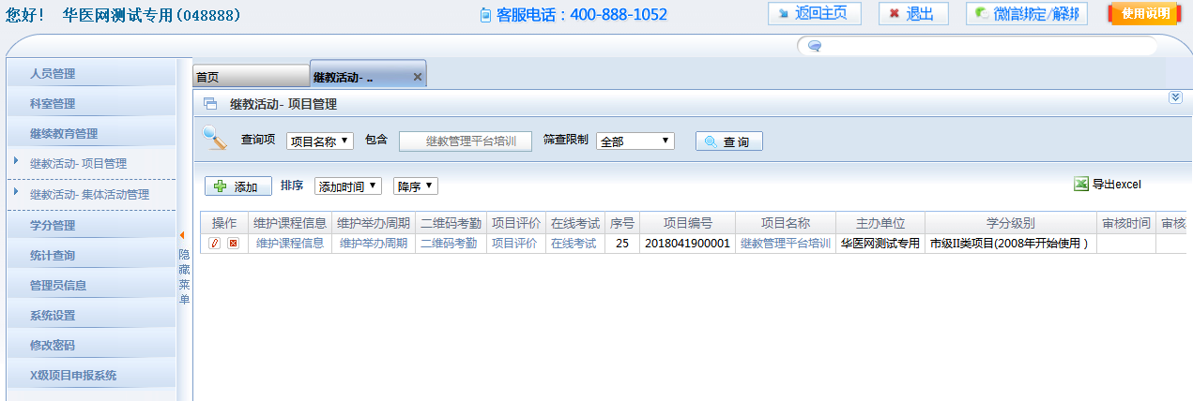
主办单位通过查询找到要举办的项目，点击维护课程信息，可对实际举办的课程进行维护；若项目不止一期的，点击维护举办周期，可对实际项目举办周期进行维护。
2.培训考勤
项目举办前登记后，即可于项目举办当天利用二维码考勤或人脸识别进行考勤（每半天不少于2次扫码打卡），必要时可以对培训班进行评价和培训考试。
（1）项目举办单位现场展示动态二维码。项目举办当天，用单位账号登录继续教育管理系统。打开动态二维码进行考勤（如图1）。项目有多个课程的，选择第一个课程进行全程的二维码考勤，便于授分时进行考勤分析（如图2）。
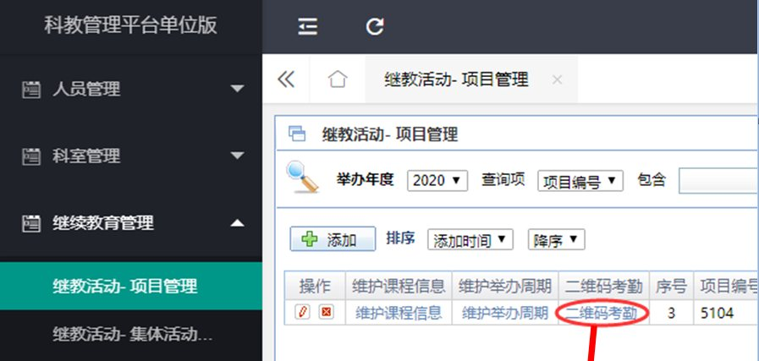
图1：从已建项目点二维码考勤进入
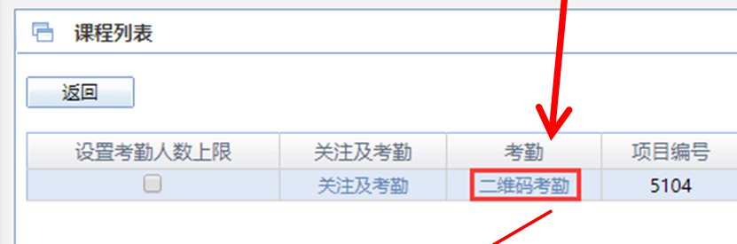
图2：全程只选择课程列表里第一个课程进行签到和签退。
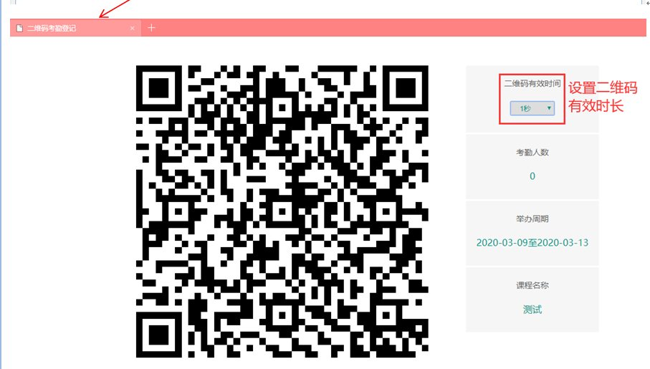
图3：二维码考勤登记页面
（2）参加人员下载“掌上华医”APP扫码考勤。学员输入个人账号（即省科教平台人员编码）、密码，进入系统。如下图：

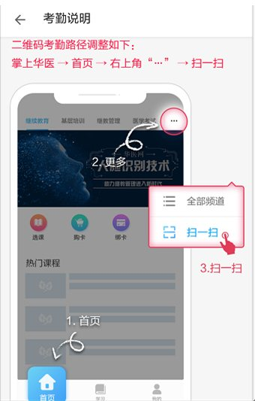
图：进入系统后根据考勤说明进行考勤

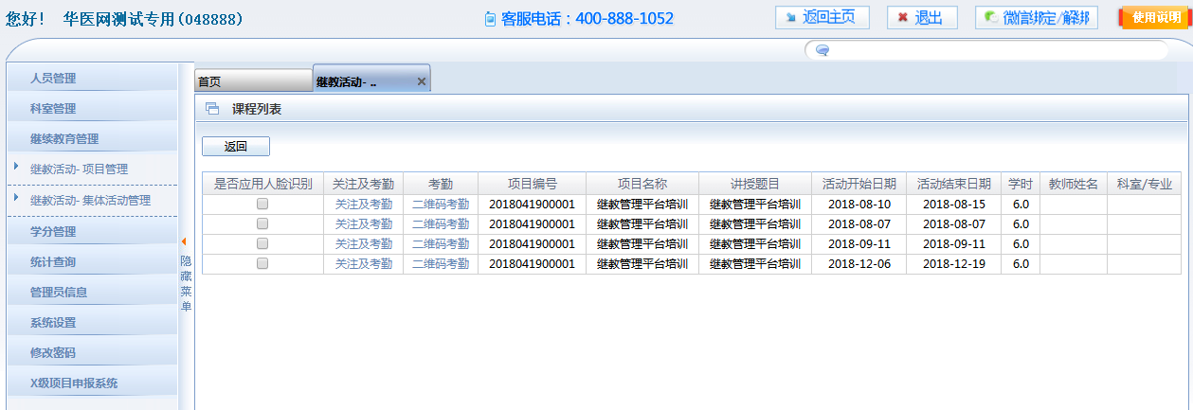

3.学分管理

（1）继教项目参加者授分
项目举办完成后，进入继教项目参加者授分模块，根据查询条件找到需授分的项目。
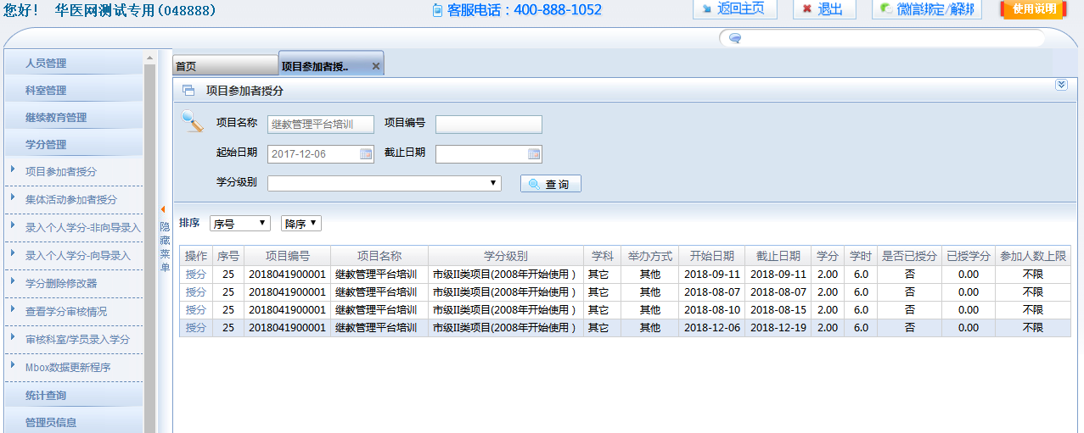
点击授分，跳转至授分页面。
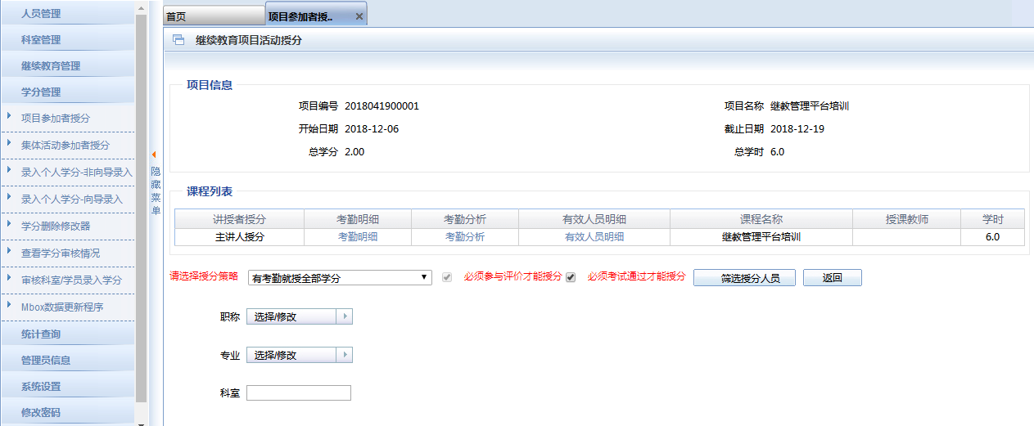
点击考勤明细，可查看所有参会且成功考勤的人员明细。
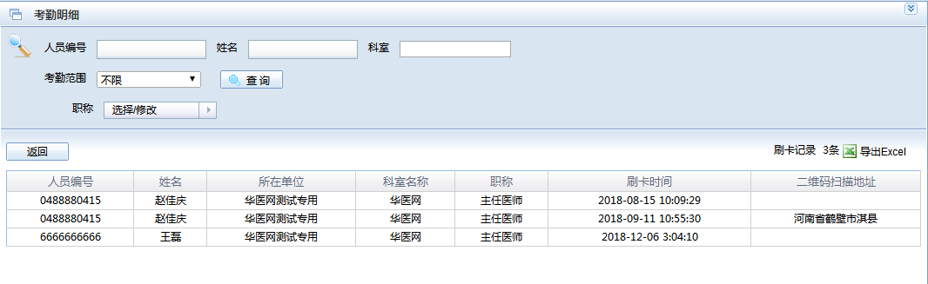
点击考勤分析，根据考勤要求（半天不少于2次扫码）设置多个刷卡周期，设置好后，点击考勤分析，在页面的下方，符合多个刷卡周期的人员将被分析出来。（注意：凡是未经考勤分析所授学分，一律审核不通过）
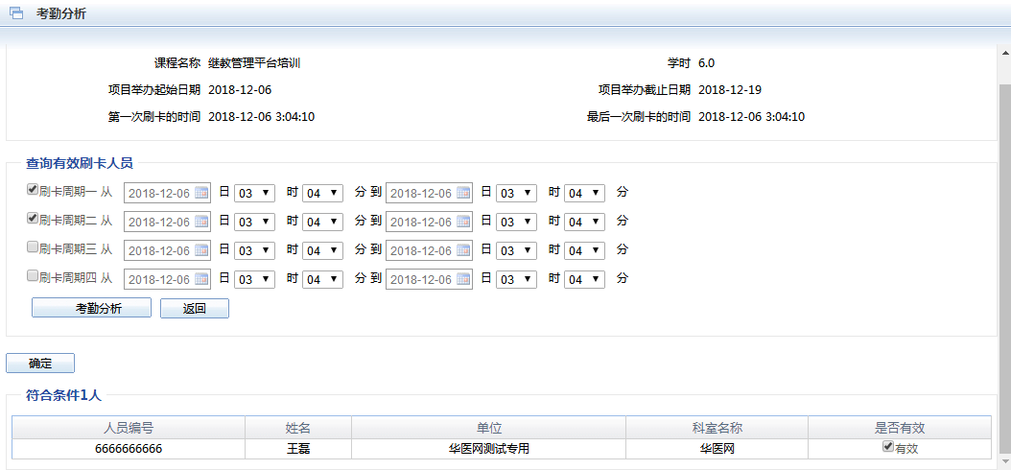
点击确定，符合条件的参会人员将进入有效人员名单。
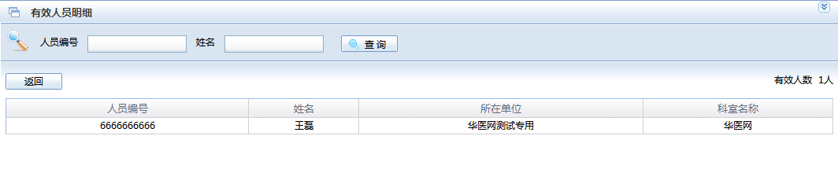
授分策略选择【任意课程考勤有效授予全部学分】，最终可选择【是否必须参与评价或通过考试】后，点击【筛选授分人员】，最后点击【授分】即可，如下图：
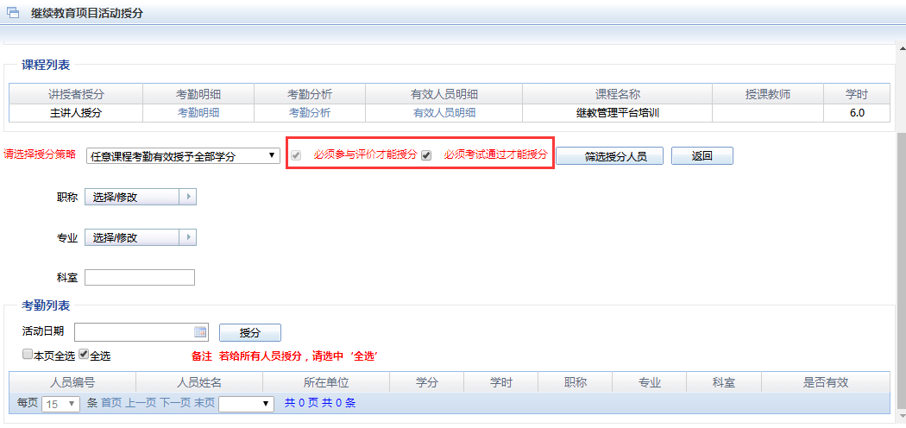

（三）执行情况反馈
项目举办完毕7 个工作日内，项目授分完成后，项目主办单位应在“市级项目申报系统”【执行情况反馈】模块，填写执行情况反馈，并上报至市级卫生行政管理部门。
【线上会议具体填报要求详见《龙岩市卫生健康委员会关于疫情期间举办线上会议学分管理的补充通知》】
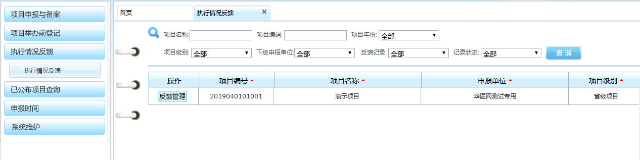
点击反馈管理，依次填写下列反馈项。
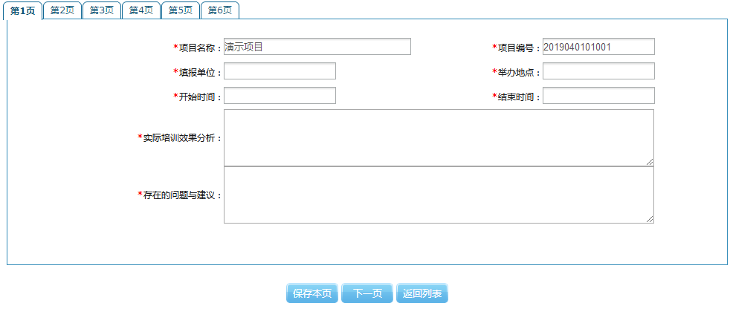
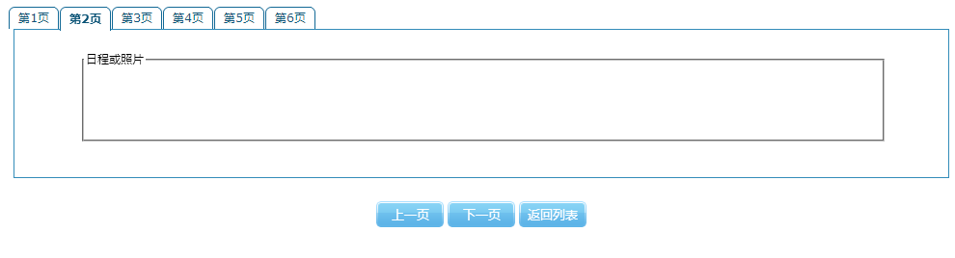
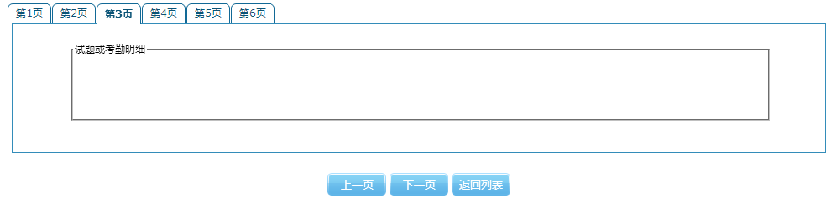
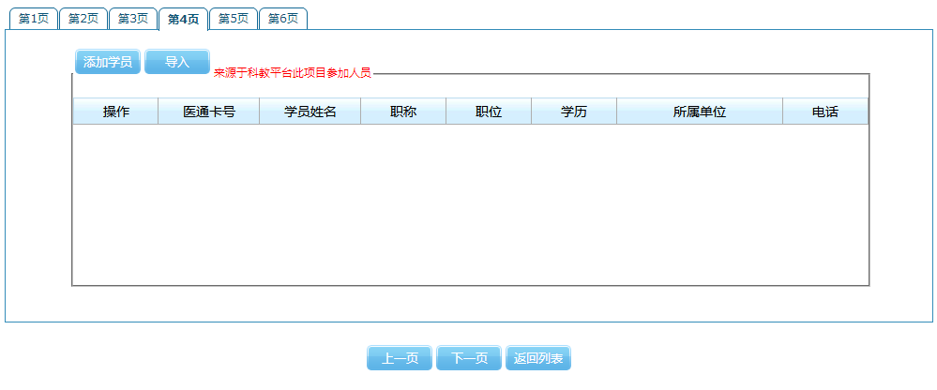
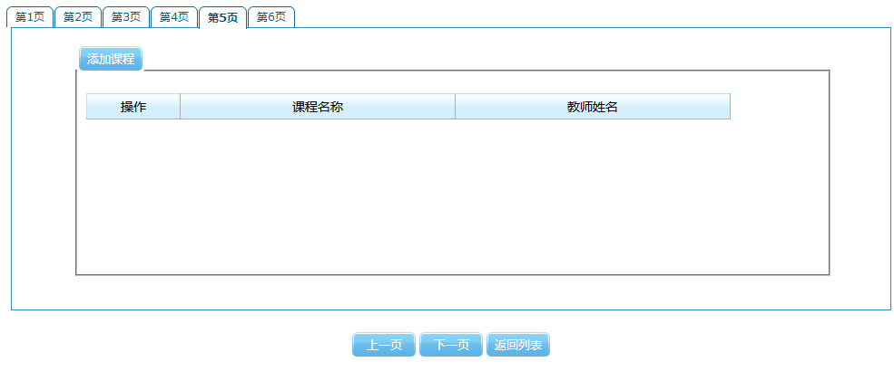
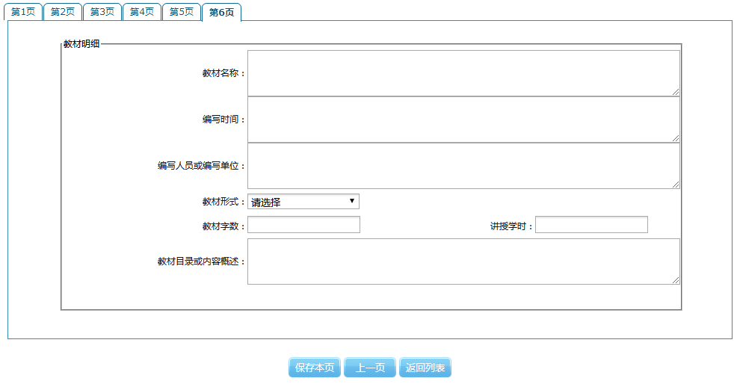
所有反馈信息依次填写后，点击提交上报，待上级卫生行政管理部门审核通过后，学分方可计入达标内。（注意：反馈第4页是根据项目授分后人员名单，直接导过来的。如果自己添加的项目是无法做匹配和对接的）

